|  |
| --- |
| James Brown Pharma |
| Arquitectura Sistema JBP |
| Versión 1.1 |

|  |
| --- |
| Juan Francisco Espin  8-2-2019 |



# Información del Documento

|  |  |
| --- | --- |
| **Título del Documento:** | Arquitectura Sistema JBP |
| **Fecha de creación:** | 08 de ene 2019 |
| **Elaborado por:** | Juan Francisco Espín |

## Historial de Versiones:

|  |  |  |  |
| --- | --- | --- | --- |
| **Versión** | **Modificado Por** | **Fecha** | **Descripción** |
| **1.0** | Juan Francisco Espin | 08 feb 2019 | Incorporación Capas Sistema |
| **1.1** | Juan Francisco Espín | 21 feb 2019 | Incorporación Caso de uso insertar facturas Trandina |

Contenido

Capas del Sistema 1

Backend: 1

Capa Core: 1

Capa Business: 1

Capa Services: 1

Frond End: 1

Capa Proxy: 1

Capa Presentation: 1

Capas de Soporte 1

Capa Msg: 1

Capa Utils: 2

# Índice de Figuras

Fig. 1 Diagrama de capas JPB 3

Fig. 2 Caso de uso: Inserción de Facturas a Trandina 4

# Capas del Sistema

A continuación, se muestra las capas de software (paquetes) funcional que tiene el sistema para implementar todos los requerimientos funcionales y no funcionales.

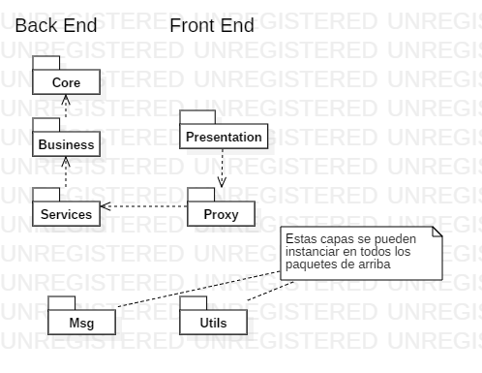

Fig. Diagrama de capas JPB

## Backend:

Es el software que corre del lado del Servidor y contiene las siguientes capas:

### Capa Core:

Es la capa de acceso a datos la que se conecta con los motores de base de datos

### Capa Business:

Es donde se realizan los algoritmos del negocio que accede a la capa de datos Core, en esta capa no debe existir ningún sql

### Capa Services:

Es donde se exponen los servicios web que pueden ser consumidos por la empresa o terceros

## 

## Frond End:

Es el software que corre del lado del Cliente y contiene las siguientes capas:

### Capa Proxy:

Esta capa maneja la comunicación con servicios web es decir instancia el cliente de consumo del servicio web

### Capa Presentation:

Es la interfaz del sistema hacia el usuario

## Capas de Soporte

### Capa Msg:

Esta capa maneja la mensajería del sistema que es la representación en objetos de los parámetros que se envían y reciben entre capas

### Capa Utils:

Maneja funciones utilitarias que pueden utilizarse en cualquier parte del código

# Casos de uso (Puntos funcionales del sistema)

## Inserción de Facturas a Trandina

Trandina es un operador logístico, que desde enero del 2019 apoya a la organización con el bodegaje y entrega del producto balanceado de mascotas, por lo que se requiere, enviar en línea las facturas de estos productos para que dicha empresa realice la entrega.

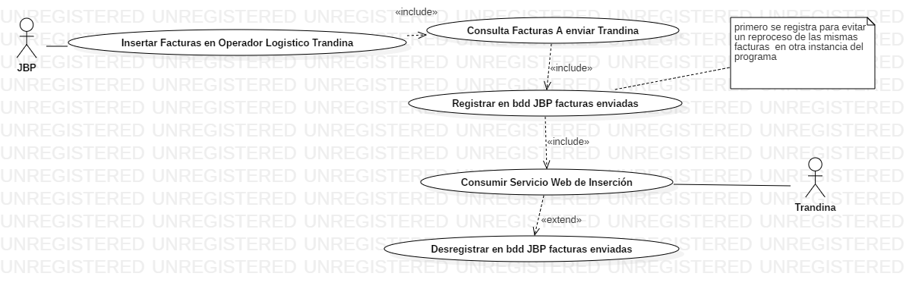

Fig. 2 Caso de uso: Inserción de Facturas a Trandina